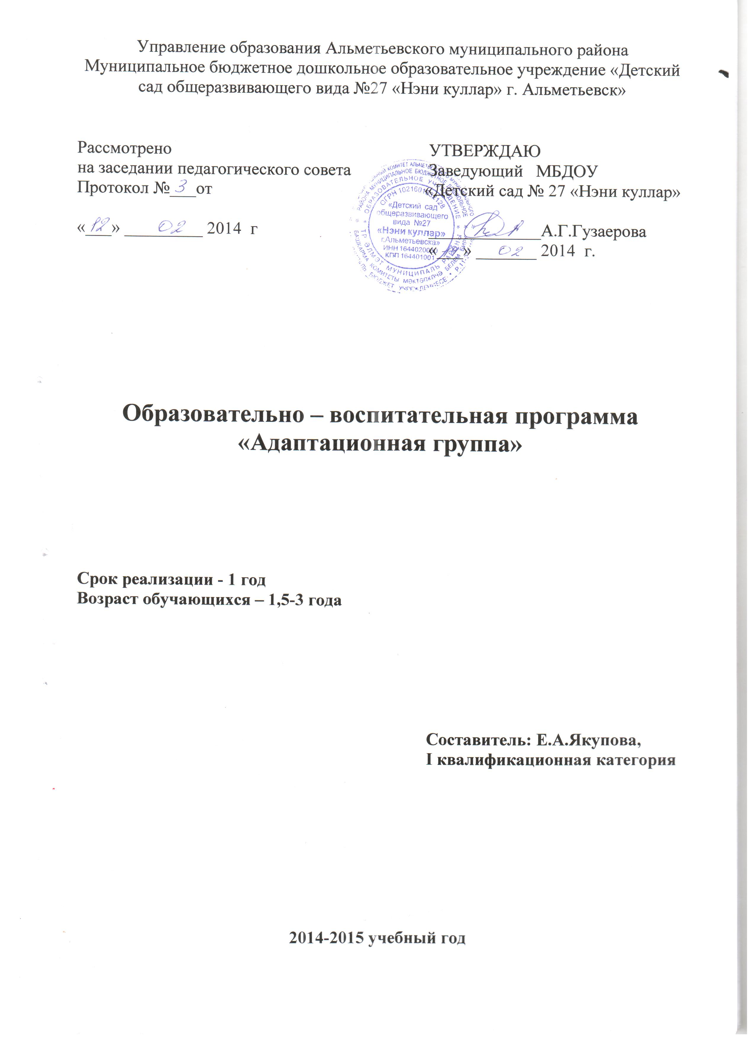
Пояснительная записка

Программа имеет социально-педагогическую направленность и разработана на основе «Программы воспитания и обучения в детском саду» под редакцией М.А. Васильевой, М.: Мозаика-Синтез, 2011.
Педагогическая целесообразность. Каждое дошкольное образовательное учреждение, ступившее на путь развития, в своей деятельности осуществляет, прежде всего, линию дифференциации и гуманизации, учитывает интересы, потребности самих детей. Эта линия задаёт критерии отбора нововведений и их синтеза, а также позволяет рассматривать самые разнообразные комбинации соотношений, изменений в содержании, технологии, организации воспитательно-образовательной деятельности дошкольного образовательного учреждения.
Отрыв от дома и близких, встреча с новыми взрослыми, незнакомыми могут стать для ребёнка серьёзной психической травмой. Малыш может воспринять это как отчуждение, лишение родительской любви, внимания и защиты. Очень важно, чтобы этот переход был плавным, мягким.
Актуальность.
Традиционно под адаптацией понимается процесс вхождения человека в новую для него среду и приспособление к её условиям. Это универсальное явление всего живого, которое можно наблюдать как в растительном, так и в животном мире. Адаптация является активным процессом, приводящим или позитивным результатом, или негативным (стресс). При этом выделяются два основных критерия успешной адаптации: внутренний комфорт (эмоциональная удовлетворённость) и внешняя адекватность поведения (способность легко и точно выполнять новые требования). С приходом в ясли у ребёнка начинается новый этап в его жизни. Проблема социальной адаптации ребёнка не нова, однако до сих пор остаётся одной из актуальных в силу трансформации определённых ценностных ориентаций и в социальной политике государства, и в процессе воспитания детей. Социальная адаптация ребёнка перестаёт рассматриваться в биологическом аспекте приспособления индивида к новым условиям окружающей среды.
Адаптация ребенка к условиям дошкольного образовательного учреждения становится настоящим испытанием не только для малыша, но и для членов его семьи. В последние годы наблюдается рост факторов, осложняющих адаптационный период. Среди них, патология беременности и родов, частые соматические и хронические заболевания ребенка, вредные привычки и характерологические особенности родителей, характер межличностных отношений в семье, неправильный режим дня и т.д. Именно поэтому подготовку к поступлению в дошкольное образовательное учреждение необходимо проводить не только с детьми, но и с родителями. Чтобы облегчить процесс адаптации, предупредить возникновение адаптационного синдрома, а также поделиться с родителями педагогическими знаниями о воспитании и обучении детей раннего и младшего дошкольного возраста, была разработана программа адаптационной группы кратковременного пребывания ребенка в дошкольном образовательном учреждении.
Цель:
- содействие всестороннему развитию детей раннего возраста, их ранней социализации, позволяющей обеспечить успешную адаптацию ребенка к условиям дошкольного учреждения;
- взаимодействие с родителями с целью развития у них педагогической компетентности по отношению к собственным детям, по созданию необходимых условий для воспитания и полноценного развития ребенка, реализации заложенного в нем индивидуального потенциала, активного вхождения в окружающий мир взрослых и сверстников.
Для достижения данной цели формируются следующие задачи:
для детей:
- развивать социальную компетентность ребёнка: помощь в овладении навыками общения с другими детьми и со взрослыми;
- укрепление физического и психического здоровья детей, обеспечивающее эмоциональное благополучие и учет индивидуальных возможностей детей.
Для родителей:
- формировать партнерские отношения семьи и дошкольного образовательного учреждения в вопросах воспитания и развития детей дошкольного возраста;
- способствовать формированию адекватных родительских представлений о возрастных особенностях ребёнка и соответствующих способах его развития.
Особенность программы.
Реализация данной программы возможна в рамках дошкольного образовательного учреждения, при наличии оборудованных свободных помещений: музыкальный и физкультурный залы, изостудия и др.
Группа комплектуется детьми раннего возраста с 1, 5 года до 3 лет, не посещающими образовательное учреждение, на основе заявления родителей (законных представителей, договора с родителями, справки от педиатра о возможности ребенка посещать адаптационную группу).
Наполняемость группы 10-15 человек. В соответствии с возрастом дети делятся на две группы: с 1, 5 до 2 лет, с 2 до 3 лет.
Продолжительность совместной деятельности 60 минут. В течение данного времени специалистами организуется игровая деятельность по четырём направлениям: физическому, социально-личностному, познавательно-речевому и художественно-эстетическому. Учитывая игровой характер заданий и смену видов деятельности, считаем такую продолжительность допустимой. Практика показывает, что дети сохраняют интерес к деятельности на протяжении всего времени.
Необходимое условие – присутствие на занятиях одного из родителей, либо лица их замещающего (няня, тетя, бабушка, дедушка и др.), который принимает активное участие при выполнении заданий. Благодаря чему в совместной деятельности обеспечивается сочетание индивидуальных и групповых форм работы.
Сроки реализации программы – 1 год.
Формы и режим занятий. Форма организации – игровая.
Группа работает в первую половину дня с 11.00 до 12.00 часов (без питания, сна и прогулки). Занятия проводятся 2 раза в неделю.
Ожидаемый результат и способы определения их результативности:
- ослабление адаптационного синдрома при поступлении ребенка в дошкольное образовательное учреждение;
- накопление ребенком сенсорного опыта;
- становление речи ребенка, развитие мелкой и крупной моторики;
- формирование представления ребенка об окружающем мире;
- повышение педагогической компетентности родителей воспитанников в вопросах воспитания и обучения детей раннего и младшего дошкольного возраста;
- становление партнерских, доверительных отношений между ДОУ и семьями воспитанников.
Итогом работы является положительная динамика в развитии детских видов деятельности, мягкая адаптация к условиям детского сада, создание открытой системы взаимодействия участников образовательного процесса в ДОУ.

Содержание программы.
Познавательно-речевое развитие.
Образовательная область: «Коммуникация».
Развитие речи.
-расширять запас понимаемых слов, обозначающих части тела ребёнка и его лица; -называть цвет предметов (красный, синий, жёлтый, зелёный), размер ( большой, маленький),форму (кубик, кирпичик, крыша- призма), ( чистый ,грязный), место нахождения (здесь, там),временные (сейчас) и количественные (один, много) отношения; -умение подбирать знакомые предметы по цвету;
-учить понимать слова, обозначающие способы передвижения животных, способы питания, голосовые реакции, способы передвижения человека;
-учить понимать предложения с предлогом на, в;
-учить называть и показывать знакомые предметы;
-содействовать пониманию сюжетов небольших инсценировок;
Активная речь
-поощрять замену звукоподражательных слов общеупотребительными;
-продолжать расширять и обогащать словарный запас существительными, обозначающими названия игрушек, одежды, обуви, посуды, наименования транспортных средств; глаголами, обозначающими бытовые, игровые действия, действия противоположные по значению; прилагательными, обозначающими, цвет, величину предметов, наречиями ( высоко, низко);
- учить детей составлять фразы из 2-3 слов;
- учить интонационной речи.
Образовательная область: «Чтение художественной литературы».
Художественная литература.
-приучать слушать и понимать короткие, доступные по содержанию народные песенки, потешки, авторские произведения;
-сопровождать рассказывание показом картинок;
-приучать слушать знакомые произведения без наглядного сопровождения;
-предоставлять возможность повторять вслед за взрослым некоторые слова стихотворного текста.
Образовательная область: «Познание».
Игры- занятия с дидактическим материалом.
- продолжать сенсорный опыт детей различать предметы по величине с помощью взрослого собирать пирамидку из 4-5 колец;
-формировать умение подбирать крышки (круглые, квадратные) к коробочкам; собирать двухместные дидактические игрушки из двух частей, составлять разрезные картинки из двух частей;
-упражнять в соотнесении плоскостных фигур с отверстиями дидактической коробки (круг, квадрат, треугольник, прямоугольник);
-учить различать четыре цвета (красный, синий, зелёный, жёлтый); отбирать предметы определенного цвета;
Игры-занятия со строительным материалом.
-продолжать знакомить с некоторыми формами (кубик, кирпичик призма, цилиндр);
-учить способам конструирования (прикладывание, накладывание);
-формировать умение пользоваться знакомыми формами строительного материала и элементами пластмассовых конструкторов;
Физическое развитие детей.
Образовательная область: «Физическая культура».
Развитие движений.
-ходьба стайкой ходьба по доске, перешагивание через веревку, палку;
-перелезание через бревно (диаметр-15-20см), подлезание под веревку (высота 35-40см), пролезание в обруч (диаметр-45см);
-катание мяча (диметр-20-25см) в паре со взрослыми; бросание мяча (диаметр 6-8см) правой и левой рукой на расстоянии 50-70см;
Общеразвивающие упражнения.
- в положении сидя повороты вправо влево с передачей предмета;
-в положении стоя наклоны вперёд и выпрямление; при поддержке взрослого наклоны вперёд, перегибаясь через палку ( 40-45 см от пола);
-приседание с поддержкой взрослого.
Образовательная область: «Здоровье»
-укреплять здоровье детей, развивать основные виды движений;
Художественно- эстетическое развитие.
Образовательная область: «Музыка».
- развивать музыкальную память, вызвать радость от восприятия знакомого
Музыкального произведения;
-стимулировать самостоятельную активность детей (звукоподражание, подпевание слов, фраз, несложных попевок и песенок);
-продолжать совершенствовать движения под музыку, учить выполнять их самостоятельно;
-учить вслушиваться в музыку с изменением характера её звучания изменять движения (переходить с ходьбы на притоптывание, кружение);
-передавать характер музыки игровыми действиями (мишка идёт, зайка прыгает).
Образовательная область: «Художественное творчество».
Учитывая принцип построения организованной деятельности с детьми вместе с родителями, целесообразно включить в содержание образовательного процесса цикл заданий на развитие творчества.
Рисование
- проявлять интерес к рисованию, учить правильно держать карандаш (тремя пальцами), держать его большим и средним, придерживая сверху указательным;
-удерживать карандаш в пальцах и правильно действовать им;
-учить рисовать прямые линии;
-закрашивать, используя пальчиковую живопись;
-учить рисовать, используя нетрадиционные техники рисования: оттиск штампа, рисование ватными палочками, рисование ладошкой.
Лепка
-учить работать пластилином, лепить методом «налепа»;
-скатывать маленькие шарики.
Аппликация
-наклеивать с помощью взрослого предметы на лист бумаги;
Социально- личностное развитие.
Образовательная область: «Социализация», «Безопасность».
-формировать простейшие навыки самостоятельности, опрятности;
- воспитывать элементарные навыки культуры поведения, продолжать формирование поведение детей, соответствущее нормам и правилам;
-продолжать учить детей понимать слова «хорошо», «плохо», «нельзя», «можно», «нужно»;
-приучать здороваться, прощаться, благодарить;
-бережно относиться ко всему окружающему;
-учить играть, не мешая сверстнику.
Образовательная область: «Игра».
-формировать у детей устойчивое положительное отношение к подвижным играм;
-развивать слуховое внимание при проведении дидактических игр;
-приобщать детей к сюжетным музыкальным играм;
-учить играть с разнообразными дидактическими игрушками;
-доводить начатую игру до конца.

